УРОК № 9
ТЕМА. Загальні відомості про способи отримання деталей заданої форми із різних матеріалів
Мета: засвоєння знань про деталь, способи отримання деталей заданої форми із різних матеріалів (різання, пиляння, штампування, лиття); формування вмінь здійснювати вимірювання й розмічання майбутнього виробу на картоні та тканині; розвиток точності, окоміру, порівняння, координації рухів; виховання просторової уяви, акуратності, культури праці.
Обладнання: лінійка, ножиці, циркуль, креслярські лекала, олівець, копіювальний папір, картон, клей, пінцет, тканина ситцева, обрізки ниток для в’язання, шнури для білизни.
Тип уроку: комбінований.
Очікувані результати навчальної діяльності:
- засвоїти знання про деталь, способи отримання деталей;
- навчитися називати способи отримання деталей заданої форми;
- розпізнавати й називати інструменти для виготовлення деталей із різних матеріалів;
- пригадати правила техніки безпеки.
Орієнтовний план проведення уроку
І. Організаційна частина — 2 хв.
ІІ. Актуалізація опорних знань і життєвого досвіду учнів — 5 хв.
ІІІ. Мотивація навчально-трудової діяльності учнів — 2 хв.
ІV. Повідомлення теми, мети, завдань уроку —1 хв.
V. Вивчення нового матеріалу —10 хв.
VІ. Практична робота —15 хв.
VІІ. Закріплення нових знань і вмінь — 5 хв.
VІІІ. Підсумки уроку — 4 хв.
ІХ. Домашнє завдання — 1 хв.
ХІД УРОКУ
І. Організаційна частина
• Перевірка присутніх.
• Призначення чергових.
Девіз уроку
Руки твої — то найкращий скарб,
Коли ти зумієш їм дати лад. Щоб нині робота у нас кипіла,
Працювати ми будемо
Дружно і вміло!
ІІ. Актуалізація опорних знань і життєвого досвіду учнів
1. Діти, давайте згадаємо, які вироби ви виготовляли в початковій школі?
2. Ваш виріб був цілісний чи складався з декількох частинок?
3. Як називали ці частини? (Деталі)
4. Якими матеріалами та знаряддями ви користувалися під час виготовлення деталей виробу?
- Як користуватися шаблоном і трафаретом?
Шаблони обводять по зовнішньому контуру, трафарети — по внутрішньому.
ІІІ. Мотивація навчально-трудової діяльності учнів
Розповідь учителя
З давніх-давен людину завжди приваблювало створення чогось нового й незвичайного. Повнота духовного життя залежатиме від того, чим людина наповнить свій вільний час. Тільки праця в усій її багатогранності спрямована на пізнання, освоєння світу, на самовираження, самоутвердження особистості у творчості. Тільки насичення вільного часу працею, що збагачує духовне життя, може дати людині щастя.
Практична робота
Інструктаж учителя
У початковій школі ви, діти, виготовляли вироби з використанням аплікації.
Давайте згадаємо послідовність роботи, використані інструменти, матеріали й правила техніки безпеки. Після цього вчитель пропонує дітям самостійно виготовити виріб із паперу «Колобок». Необхідно вирізати деталі та шляхом склеювання виготовити виріб. Дотримуватися правил техніки безпеки під час роботи з ножицями та клеєм.
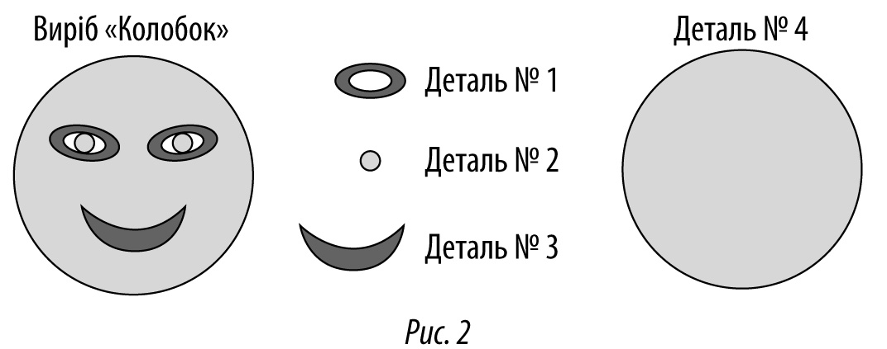
ІV. Повідомлення теми, мети, завдань уроку
Підсумовуючи результати бесіди, зосередити увагу на темі й завданнях уроку:
• виготовити виріб за зразком;
• з’ясувати поняття про деталь;
• розпізнавати й називати інструменти для виготовлення деталей із різних матеріалів.
V. Вивчення нового матеріалу
Загальні відомості про деталь
Учитель повідомляє, що будь-який технічний пристрій складається з простіших пристроїв — механізмів. Чим складніша машина, тим більше в ній складових частин. Частина машини або механізму, які виготовлені з одного шматка матеріалу, називають деталями. Деталі за їх використанням у машинах та механізмах поділяються на дві групи. Деталі, що застосовуються в багатьох машинах, називаються типовими, а деталі, що застосовуються тільки в деяких машинах, — спеціальними. Учитель знайомить учнів із деталями пристроїв, механізмів і машин шкільної майстерні, пояснює їх призначення, звертає увагу на те, що деякі деталі застосовуються в різних механізмах і машинах, а деякі лише в певних. Наприклад, швейна машина складається з деталей: махове колесо, стояк, платформа, фронтальна дошка та інших. Залежно від властивостей матеріалів використовують різні способи формування з них деталей. Такі матеріали, як пластмаса, парафін, метал, шоколад можна розплавляти за певної температури й розливати у форми. Під час охолодження отримують деталі заданої форми. Такий спосіб формування називають литтям. Із металу, шкіри й інших матеріалів можна отримати деталі шляхом штампування. Таким способом, наприклад, виготовляють металеві монети, медалі. Із м’яких матеріалів, глини, пластиліну, формують деталі шляхом ліплення. Способом різання отримують деталі заданої форми з багатьох матеріалів (тканини, металу, деревини, шкіри та ін.). Залежно від того, як здійснюється різання матеріалу, розрізняють три основних способи різання:
• ножем;
• пилкою;
• ножицями.
Залежно від способу різання інструменти для різання мають різну форму. Ножі різної форми і розмірів застосовують для різання деревини, паперу, картону, харчових продуктів тощо.
Пиляння фанери й ДВП по прямій лінії виконуь ножівками, а криволінійних — лобзиком.
Різання тканини, ниток, тонколистового металлу, дроту здійснюють ножицями різної форми й розмірів. Листовий метал ріжуть також зубилом і молотком.
VІ. Практична робота № 1. Визначення розмірів основи та розміщення малюнка на ній
Вступний інструктаж
1. Підготуйте, будь ласка, матеріали й інструменти, необхідні для виконання практичної роботи.
2. Давайте повторимо правила безпечної роботи з ножицями.
Правила користування ножицями
1) Користуйся ножицями із заокругленими кінцями.
2) Зберігай ножиці у спеціально відведеному для цього місці.
3) Не працюй притупленими ножицями чи з послабленим шарнірним з’єднанням.
4) Не тримай ножиці лезами вгору.
5) Не користуйся ножицями під час ходьби по класу.
6) Не заважай товаришеві, коли той вирізає деталі ножицями.
7) Передавай ножиці товаришеві кільцями вперед.
8) Під час різання тримай матеріал так, щоб лезами ножиць не порізати руку. Ножиці клади на робочому місці із зімкнутими лезами.
Під час різання матеріалу забороняється розміщувати руку на лінії різання. Ножиці передавай кільцями вперед із зімкнутими лезами.
Поточний інструктаж
1. Кожен учень отримує картку-завдання. Необхідно вирізати деталі (ніс, брови), скласти готовий виріб («Колобок») і наклеїти на основу.
2. Виконати ескіз для завершення композиції.
3. Використовуючи метод фантазування, завершити композицію.
Алгоритм роботи вчителя
1. З’ясувати, чи всі учні дотримуються правил користування ножицями, правил користування клеєм.
2. Сформулювати завдання та визначити час, який відводиться на його виконання, забезпечити зворотний зв’язок із класом стосовно поставленого завдання.
3. Під час інтерактивної роботи обійти всіх учнів для уточнення і консультації.
Слово вчителя
Демонструються роботи, учитель аналізує виконання практичної роботи учнями.
VІІ. Закріплення нових знань і вмінь учнів
Бесіда
1. Які інструменти потрібно використати для розмічання та вимірювання основи майбутнього виробу?
2. Що називаємо деталлю?
3. Які нитки необхідно мати для виконання аплікації?
4. Як правильно підібрати кольори?
5. Що називаємо ескізом?
VІІІ. Підсумки уроку
Рефлексія
«Мікрофон» (інтерактивна частина заняття)
1. Що нового ви дізналися на уроці?
2. Де в майбутньому можна скористатися отриманими на цьому й попередньому уроках знаннями й уміннями?
3. Чи справдились очікувані вами результати?
Мотивація та виставлення оцінок за роботу на уроці
ІХ. Домашнє завдання
Принести копіювальний папір, обрізки ниток різних кольорів.
Джерела:
1. Усі уроки трудового навчання (дівчата). 5–6 класи. Інваріантний модуль / В. Г. Чемшит, С. В. Ляшенко, Л. А. Кузуб, Л. І. Гусєва. — Х. : Вид. група «Основа», 2011. — 208 с. : іл., табл. — (Серія «Усі уроки»).
2. Трудове навчання в школі: проектно-технологічна діяльність. 5–12 класи / За ред. О. М. Коберника, О. М. Коберник, В. В. Бербец, Н. В. Дубова та ін. — Х.: Вид. група «Основа», 2010. — 256, [1] с.: іл., табл. — (Серія «12-річна школа»)
3. Неповторне мистецтво аплікації. 8–9 клас [Текст] — Х. : Вид. група «Основа», 2009. — 96 с.: іл. — (Серія «Трудове навчання»).
4. Сайти: http://pixant.ru
www.krestikov.net
www.znaika.com.ua
www.detikakdeti.ru
www.poznayka.ru
www.babylessons.ru

